application.properties

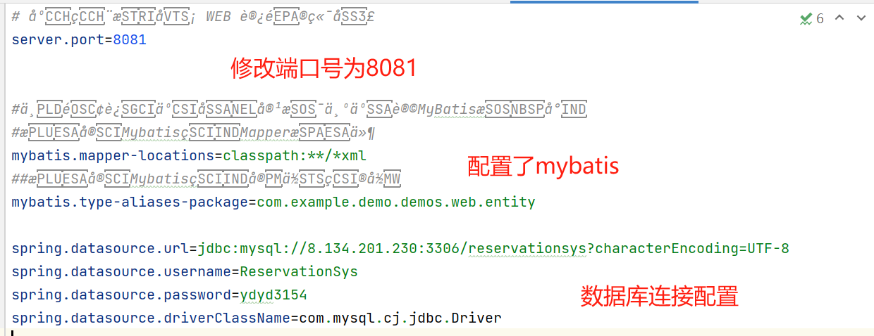

添加了一个文件夹utils，将需要的数据格式化为json格式返回给前端。

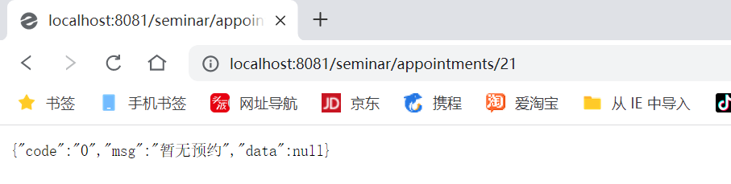

**localhost:8081/seminar/appointments/21**

**get方法可以直接使用浏览器进行访问，最后面那个为需要传入的参数，可以进行修改**

没有其他配置类的修改